ワークシート
イメージマップ
名
前
『美術資料』P.18-19 発想し，構想を練る

年 組 番

言葉で発想を広げるイメージマップを書いてみましょう。
イメージマップとは…自分の考えや頭の中のイメージを図にして整理しやすくする方法のこと。
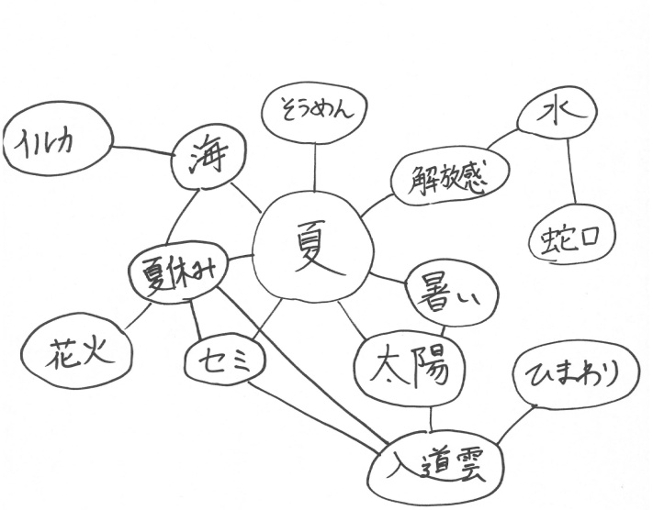
例
- まずキーワードを用紙の中心に書きます。
- ①のキーワードに関係する言葉を周りに思いつくまま書き出します。
- 気になる言葉と言葉をさらに線でつなげる。もしくは枝分かれしながらマップを大きくしましょう。
(点線は無視してもかまいません。また，離れている場所の単語をつなげてもかまいません。)

キーワード

